Тестовое задание

Формулировка: Разработать программный комплекс обеспечивающий возможность ввода коэффициентов r и k экспоненциальной функции вида r*exp(kx) и расчет разности двух площадей под ними на заданном отрезке.
Стек технологий:
- Язык программирования C++
- Фреймворк QT
- Библиотеки для работы с математическими операциями
- Стек протоколов TCP/UDP
- ПО для запуска виртуальных машин VirtualBox, Vmware или др.

Описание задачи:

Согласно схеме на рис.1 реализовать систему с графическим интерфейсом, позволяющую пользователю вводить коэффициенты для экспоненты ( rexp (kx) ), интервал подсчёта площади и точность вычисления. Искомая площадь вычисляется на 2 (двух) удаленных виртуальных машинах, пользователю в GUI выводится разность площадей с заданной точностью.
Пользователь должен иметь возможность задать параметры экспоненты для двух разных виртуальных машин. Результат вычисления выводится в графический интерфейс Графический интерфейс представлен на рис.2

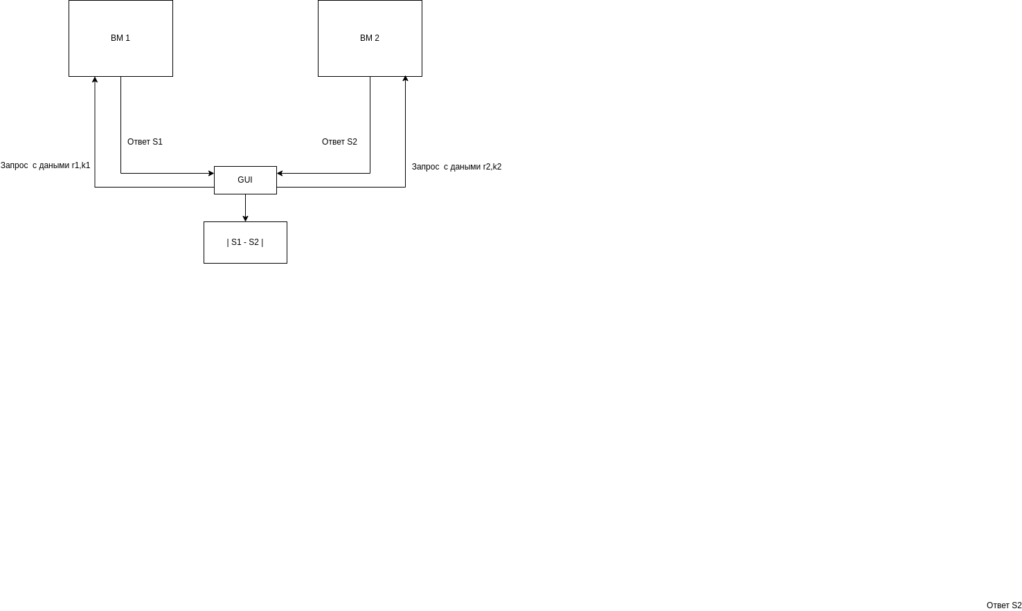
Рис.1 Схема работы системы

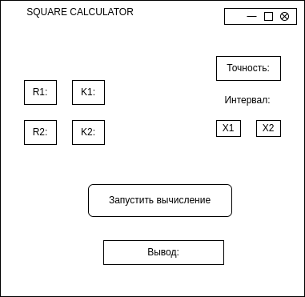
Рис.2 Графический интерфейс

Важно: Программа не должна зависать, предусмотреть работу с с асинхронностью

В результате тестового задания должно быть изучено
- Развертывание виртуальных машин
- Протоколы TCP/UDP
- Работа с математическими операциями
- Программирование интерфейса

Важно: Оценивается ход мышления и умение декомпозировать и выполнять поставленные задачи

